管理体系审核记录表
过程与活动、  抽样计划 | 涉及条款 | 受审核部门：生产技术部 主管领导：曹雷 陪同人员：赵红松 | 判定
 |  | 审核员：姜海军 田玉发 审核时间：2023.2.11-12
审核条款：QMS:5.3组织的岗位、职责和权限、6.2质量目标、7.1.3基础设施、7.1.4工作环境、8.1运行策划和控制、8.3产品和服务的设计和开发不适用确认、8.5.1生产和服务提供的控制、8.5.2产品标识和可追朔性、8.5.4产品防护、8.5.6生产和服务提供的更改控制，
E/OMS: 5.3组织的岗位、职责和权限、6.2环境与职业健康安全目标、6.1.2环境因素/危险源辨识与评价、8.1运行策划和控制、8.2应急准备和响应，
组织的岗位职责和权限 | QEO5.3 | 本部门主要负责公司生产过程的控制；基础设施的管理、设备的维护保养工作；工作环境的管理；产品实现的策划及控制等工序控制及相应环境和职业健康安全的运行控制。  与部门负责人沟通，了解本部门的职责权限。 | Y
目标及其实现的策划总要求 | QEO6.2 | 本部门的目标有:  产品交付合格率100%；  固体废弃物100%分类处理  火灾事故发生率0  不发生重大安全事故  部门分解目标与公司方针一致，可测量，并传达到部门相关人员，必要时适时更新，目前无变化。  提供《目标完成情况考核统计表》，2022.12.30日完成情况：以上各目标均已达成。 | Y
基础设施 | Q7.1.3 | 该公司编制《设备维护保养管理办法》、《生产设施安全管理制度》。规定了设备设施的维护保养要求。  查公司生产设备主要包括：锯床、行车、车床、中频推制机、抛丸机、坡口机、钻床、焊机、液压机、切割机、热处理装置、喷漆房等；办公设备有电脑、电话、传真机、打印/复印/扫描机。有厂房、办公楼，基础设施能够满足办公及生产的需求。  组织按照《设备定期维护记录》中的项目和频次进行维护，并做记录。  特种设备：  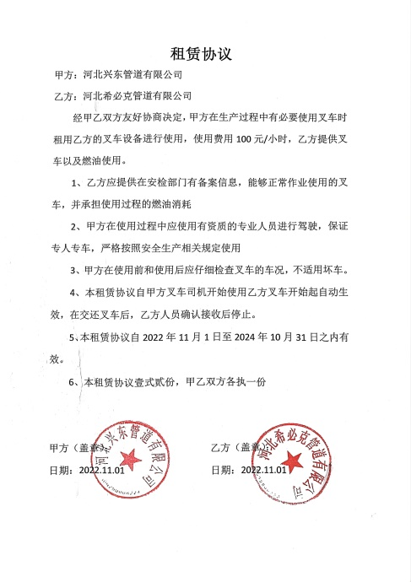  查看，组织特种设备有行车，提供2021.10.13日起重机械定期检验报告，有效期至2023.10月，在有效期内。  查叉车，提供租赁协议，  以上基础设施基本可以满足体系运行的需要。 | Y
过程运行环境 | Q7.1.4 | 生产技术部负责工作环境的管理，组织确定并提供了产品要求所需的工作环境。  部门负责人介绍了生产车间现场管理、生产加工、物资摆放、现场卫生等的要求。  每个工序均有看板控制要求。  本公司产品对环境要求一般，无特殊要求。每天上班期间，本人对生产车间进行不定期检查，车间不准随意乱放私人物品，严格杜绝固废随处乱扔、设备空转、吸烟的行为发生，发现问题及时要求责任人进行整改。对做得不合格的地方进行了处罚、立即改正。  每天班前班后由班长组织按照规定要求，对生产车间进行清理，满足要求后下班；发现问题及时解决。  现场查看：  生产环境适宜，生产车间面积较大，产品摆放场地宽敞平整，车间内设备安装合理，通风、采光效果良好，地面有金属碎屑不够整洁，交流改进；库房内原材料、成品分区存放，均按规定高度码放，通风、采光良好；生产车间，配备灭火设施，有防火、用电等警示标志。  组织进行的推制、焊接、热处理、机加工、喷漆作业，产生少量粉尘、噪声，通过戴口罩和减震措施的实施，不会对人员产生不利影响。  员工根据工种的不同，办公室内配有中央空调降温、取暖设施。  工作环境均能满足生产合格产品的要求，未发现有不良的环境因素。 | Y
运行的策划和控制 | Q8.1 | 组织对钢制无缝管件、钢制有缝管件、锻制管件、锻制法兰、支吊架、保温管道和管件的生产（限资质范围内），防腐管道和管件的销售过程进行了策划。  产品执行：《GB∕T12459-2017钢制对焊管件类型与参数》，《GB/T13401-2017钢制对焊管件技术规范》、《HG/T20592-2009钢制管法兰（PN系列）》、《CJ/T114-2000高密度聚乙烯外护管聚氨酯泡沫塑料预制直埋保温管》、《CJ/T155-2001标准高密度聚乙烯外护管聚氨酯硬质泡沫塑料预制直埋保温管》、《NB/T 47038-2013恒力弹簧支吊架》、《NB/T 47039-2013可变弹簧支吊架》等标准及顾客要求等，并作为产品的质量目标（顾客满意度达到90%以上；一次交验合格率达98%；产品出厂合格率100％）和要求。  制定的产品生产工艺图和销售流程图清晰地描述了产品生产和销售服务的过程。  生产流程没有变化：  钢制无缝管件：钢管→下料→推制→整形→热处理→机加工→检验→入库。  钢制有缝管件：板材→下料→压制成形→焊接→热处理→机加工→检验→入库。  锻制管件、法兰：锻坯→机加工→检验→入库。  支吊架：下料→机加工→焊接组装→喷漆→检验→入库。  保温管道管件：下料→夹克套管加工→穿管→发泡→检验→入库。  销售过程：洽谈→签订合同→接单→采购→销售→售后服务。  组织确定了《工艺流程卡》、《图纸》、《作业指导书》、《安全操作规程》、《工艺守则》、《产品检验规范》、《销售服务作业指导书》等文件，描述了产品实现的方法和接收准则。  体系覆盖的产品为：钢制无缝管件、钢制有缝管件、锻制管件、锻制法兰、支吊架、保温管道和管件、防腐管道和管件。  公司为产品实现提供了充足的资源，如：设备、人员、工厂车间、物料等。  为提供证据公司确定了有关产品实现的记录，如《原材料验收记录》、《过程检验记录》、《成品检验单》、《产品质量合格证明书》、《销售服务过程检查记录表》等。  与部门负责人沟通，在产品实现过程中，当生产工艺、条件、环境或人员等因素发生非预期变更，对产品质量有影响或不满足顾客要求时，生产技术部根据实际情况组织技术人员、供销部、质检部负责人员商议生产更改事项，减轻不利影响，并将结果及时通报相关部门。目前暂无更改情况。  经确认组织对无外包过程，今后如有发生按照采购控制要求进行管理。  组织对产品实现的策划管理符合标准的要求。 | Y
不适用确认 | Q8.3 | 组织按照产品标准和顾客要求以及固有生产流程进行生产销售，不需进行产品和销售服务的设计和开发，因此对标准的Q8.3条款不适用，且不影响组织提供满足顾客要求和适用法律法规要求的产品的能力或责任，不适用合理。
生产和服务提供的控制 | Q8.5.1 | 组织在手册中规定了生产服务的具体控制要求，符合标准要求。  公司目前从事的仍然是“钢制无缝管件、钢制有缝管件、锻制管件、锻制法兰、支吊架、保温管道和管件的生产（限资质范围内），防腐管道和管件的销售”，通常依据客户的订货计划来确定需要生产“钢制无缝管件、钢制有缝管件、锻制管件、锻制法兰、支吊架、保温管道和管件” 的数量、规格、型号、交货期，从而控制生产和销售的有序进行。  生产流程没有变化：  钢制无缝管件：钢管→下料→推制→整形→热处理→机加工→检验→入库。  钢制有缝管件：板材→下料→压制成形→焊接→热处理→机加工→检验→入库。  锻制管件、法兰：锻坯→机加工→检验→入库。  支吊架：下料→机加工→焊接组装→喷漆→检验→入库。  保温管道管件：下料→夹克套管加工→穿管→发泡→检验→入库。  销售过程：洽谈→签订合同→接单→采购→销售→售后服务。  a) 组织通过图纸、产品型号、产品标准描述产品特性，生产车间通过下达的《生产计划任务单》获得表述产品特性的信息。  b) 组织编制了产品的《工艺流程卡》、《热处理工艺守则》、《焊接工艺守则》、《作业指导书》、《工艺规程》等文件，文件中描述了各工序的工艺内容和控制指标，作为操作人员的作业指南。  c) 组织为生产配备了适宜的生产设备，现场观察所有生产设备工作正常。  d) 组织为各工序配备了硬度计、远红外测温仪、超声波测厚仪、光谱直读仪、碳硫分析仪、万能试验机、冲击试验机、冲击试验低温槽、金相显微镜、投影仪、磁粉探伤仪、超声波探伤仪、黑白密度计、工业观片灯、电火花检漏仪、涂层测厚仪、表面粗糙度仪、焊缝检测尺、万能角度尺、钢卷尺、水平尺、方尺、测厚仪、卡尺、温湿度表、数显中圆图记录仪、热电偶、温度表、电流表、电压表等监视测量设备。  e) 组织对生产过程和产品实施了监视和测量，并作了相应记录。  检验活动包括原材料检验、工序检验、成品检验。生产过程中使用的记录有：原材料验收记录、过程检验记录、成品检验单等，符合要求。过程产品和最终产品的监视和测量记录见 Q8.6 审核记录。  f) 质检部负责对产品的放行，供销部负责产品交付和交付后活动的实施，产品经过测试检验合格后方可放行和交付，供销部依据合同出具发货单，由客户联系物流公司进行送货，经顾客接受签字带回公司做账。需要售后服务时由供销部负责联系售后服务工作。  g）为生产过程配备了必要的人员，特殊专业人员有电焊工证。  h）推制成型设备、压制成型设备使用专用模具和控制程序，日常加强班前会教育可以起到防错作用。  I）生产技术部负责关键、特殊过程的确认和控制，经公司识别，本公司的特殊过程为：推压制成型过程、焊接过程、发泡、喷漆、热处理过程，编制有《对于关键质量控制点特殊过程的规定》，查到“特殊过程确认记录”2022.9.16日巩新远等对特殊过程的制造工艺、设备、工艺参数、人员进行了确认，符合要求。  现场观察，  盐山县正港路南,小南马村南侧厂区：  主要从事钢制有缝管件、支吊架、保温管道和管件的生产，  焊接工序：员工姜云昌正在焊接钢板制管件（89X6有缝弯头）对焊中缝的焊口，有电焊工证，焊接电压为 18V，电流为 200A，满足18V、 180-220A 的工艺要求。  弹簧支吊架组装过程，设备压力机，操作工朱少帅等，正在为弹簧支吊架压入弹簧，规格P12-A-150，要求完全压入，弹簧头与簧桶位置中正，然后用封盖拧紧，现场观察操作符合要求。  外夹克套加工工序：刘勇等正在用切割机切割820X9mm弯头用夹克套，先根据弯头的形状、规格尺寸、角度在直夹克套上划线，然后根据划线进行分割，然后再根据弯头形状组对，用铆钉机铆接，最后在接缝处覆盖胶条，用热熔喷枪加热胶条至熔化状态，要求无漏缝，观察实际操作，符合操作规程。  河北省沧州市盐山县正港路玉皇庙段路北厂区：  主要从事钢制无缝管件、锻制管件、锻制法兰的生产，  车加工工序：操作工王磊正在车加工DN450锻制法兰台阶，有图纸，作业步骤及要点符合安全操作规程的要求。  车加工工序：操作工周宝华等人正在用车床根据图纸和工艺卡片要求加工Φ88.9X6mm弯头管件外圆，加工后自检外径尺寸，现场实测符合要求。  无缝弯头推制工序：设备弯头推制机、中频炉，操作员工李树森等，正在推制Φ325X12mm弯头管件，中频炉温度控制在480-500℃，推制时保证接头对齐，根据实时温度、管件颜色控制速度，推制完成后进行自检，现场查看操作符合工艺要求。  去毛刺工序：设备打磨机，操作工马胜文等正在打磨Φ432X78mm等径三通，要求外观光洁无毛刺，现场观察其操作符合要求。  部门生产过程控制基本有效。 | Y
标识和可追溯性 | Q8.5.2 | 车间及仓库现场查看：  原材料、过程产品、成品采用标签进行标识。抽查半成品和成品存放在车间内划定的区域内，符合要求。  各生产区域中设置：合格区、不合格区。  追溯时机和方法等在文件中有规定，生产技术部负责组织实施，和部门负责人交谈：顾客在使用中一旦出现问题反馈到公司后，公司依据发货单的生产日期，通过生产日期可查至生产工序和操作者及供方等。  体系运行以来追溯活动：未发生。  查各类标识，做到清楚、合理，符合要求。  未发现标识不当而造成混淆的情况。 | Y
防护 | Q8.5.4 | 库存产品先进先出。  搬运方式采用起重机和租赁的叉车搬运，小心轻放，满足搬运要求，要求吊运稳准、放置平整防滚动等。  储存环境没有其他特殊要求，  化学品放在单独区域，做好防泄漏措施。  公司产品无包装要求，运输时盖篷布防雨。  现场审核未出现因防护不当产生的不合格品
变更控制 | Q8.5.6 | 对于生产过程的规格、数量、交付期更改，公司规定通过《生产通知单》的形式重新下达。生产过程的更改指令，若涉及到交付时间更改，均有对应的合同更改评审记录，本部门再次通过《生产通知单》下达。更改的生产指令由本部门负责人签发。  目前无生产过程工艺的更改。 | Y
环境因素  危险源 | EO6.1.2  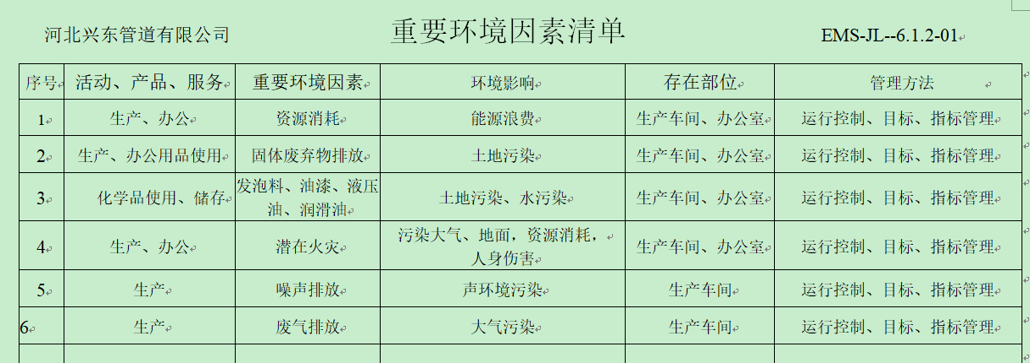 | 生产技术部按照《环境因素的识别、评价控制程序》、《危险源辨识、风险评价和控制措施确定控制程序》，对生产过程的环境因素、危险源进行了识别、评价。  查生产部《环境因素识别评价表》，对本部门生产和办公等有关过程的环境因素。分别识别了固废污染、电能消耗、意外火灾引起的污染大气、资源消耗、噪声排放、粉尘排放、电线电路老化等环境因素，近一年无变化。  查到：《重要环境因素清单》，公司涉及重要环境因素：资源消耗，固体废弃物排放，发泡料、油漆、液压油、润滑油的使用、储存，潜在火灾，噪声排放，废气排放等，本部门涉及的重要环境因素：均有涉及。  查生产技术部《危险源辨识及风险评价表》，识别了办公和生产过程中垃圾不理不及时可能导致的疾病传染、人离开未断电源可能导致的火灾、生产过程违规操作可能导致的人身伤害等危险源，近一年无变化。  查到：《不可接受风险清单》，公司涉及重大危险源：意外伤害、火灾、触电、机械伤害、听力伤害、粉尘伤害，本部门涉及的不可接受风险：均有涉及。  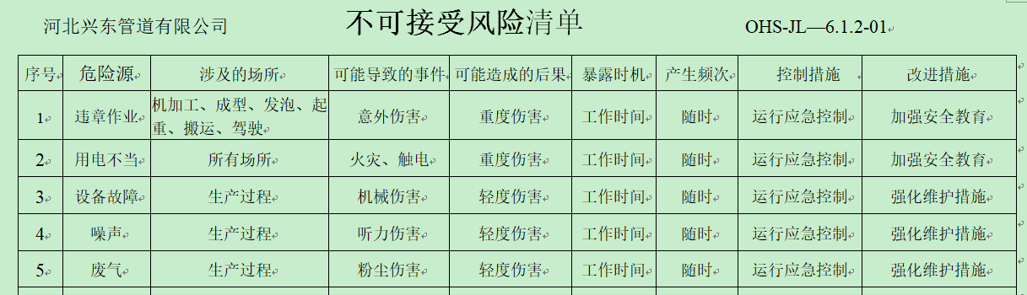  对于环境因素、重要环境因素及危险源、不可接受风险等通过运行控制、管理方案、应急准备与响应进行控制。  生产技术部环境因素、危险源的识别、评价基本符合标准要求。 | Y
运行控制 | EO8.1 | 编制与环境、安全体系运行控制有关的文件有《消防安全管理制度》，《劳动防护用品管理制度》，《节约用水管理规定》，《主要设备意外应急及响应计划》，《固体废弃物管理》，《废气、废水、污水管理》，《化学品、油品管理》，《工作现场安全、卫生制度》，《应急预案》等。  查到了2018.1.15日《保温管、支吊架环评报告》，2018.2.1日《保温管、支吊架环评报告批复》，2018.7.22日《保温管、支吊架环评验收报告》，2017.9月《法兰产品环评报告》，2017.9.25日《法兰产品环评报告批复》，2017.10.12日《法兰产品环评验收报告》，2017.11.9日《管件产品环评报告》，2017.11.29日《管件产品环评报告批复》，2018.2.24日《管件产品环评验收报告》，企业已经通过了环评验收，以上见附件。  询问2022年产能情况，生产技术部负责人介绍受疫情影响产能严重不足，未超环评批复许可产能量。  提供固定污染源排污登记表，有效期:2021年07月21日至2026年07月20日，见附件。  1、废水管控：  生产过程推制过程的冷却水和喷漆废水循环使用不外排，生活废水经化粪池处理后收集由于厂区泼洒抑尘。  2、废气管控：  主要是焊接废气、喷砂废气、发泡废气、喷漆废气。  焊接、切割工序产生烟尘经移动式焊烟净化器处理后车间内无组织排放。抛丸喷砂工序产生颗粒物采用集气罩收集经布袋除尘器处理后由15米排气简排放，未被收集颗粒物在车间内无组织排放。抛丸工序产生的废气，主要污染因子为颗粒物，经布袋除尘器处理后，通过15m排气简排放。喷漆工序产生的废气，主要污染因子为颗粒物、苯、甲苯、二甲苯和非甲烷总烃，由喷淋塔净化，后经光氧催化装置处理，通过15m排气简排放。对口焊接工序产生的废气，主要污染因子为非甲烷总烃，经集气罩收集，由光催化氧化装备处理，通过15m排气筒排放。注料发泡工序产生废气，主要污染因子为非甲烷总烃，经集气罩收集，由光催化氧化装备处理，通过15m排气简排放。  3、噪声管控：  生产过程在切割、推制、喷砂过程产生噪声，采取厂房内操作和选用低噪声的设备和工具，加强基础减振，厂房隔声，同时加强设备的检查和维保，确保机械设备在正常工况下运行，其他工序基本无噪声。  4、固废管控：  生产过程中主要为下料和坡口过程产生废边角余料、推制工序氧化皮、布袋除尘器除尘灰等。生产技术部将以上废弃物放置固定位置，积攒一定量后出售有处理能力的单位回收再利用。目前未处理过。喷漆工序产生的废漆渣和废漆桶为危险废物，收集后委托有资质的单位处理，目前暂存未处理。注料发泡工序产生的废包装桶，收集后由厂家回用。焊接工序经移动式焊烟净化器收集的粉尘和职工生活垃圾，车间含油抹布，分类收集统一交由环卫部门处理。  5、能源资源管控：  生产过程注意节水、节电、节钢材，人走关闭设备和照明开关，现场审核未发现有漏水和浪费电能的现象。  6、产品生命周期的环境管控：  公司从工艺设计和采购产品时已考虑了产品的环保性（包括焊丝），生产过程中，严格按照环保等管理制度实施，控制好辅助材料的用量，避免浪费，生命周期终了时钢材还可以回收再利用。  7、潜在火灾管控：  公司生产车间和办公区域配备了灭火器，均符合要求。  8、安全防护：  公司给员工发放手套、口罩、防护眼镜等劳保用品，车间和设备上悬挂安全警示牌。设备旋转部位和凸出部位以及高温部位，安装有防护罩和防护栏等，设备运行状况良好，无带病工作现象。  查起重机检验报告，有效期至2023.10.13日。见附件。  9、能提供防止员工意外伤害加重的急救药品如创可贴、杀菌药水等。  10、为主要长期员工上社保，查见交款证明。  11、员工饮用水为纯净水通过饮水机饮用。  现场观察运行控制：  审核现场未发现废水排放情况。  焊接、切割工序产生烟尘经移动式焊烟净化器处理后车间内无组织排放，焊接工戴防尘口罩和护目镜。  抛丸喷砂工序产生颗粒物采用集气罩收集经布袋除尘器处理后由15米排气简排放，未被收集颗粒物在车间内无组织排放，喷砂工戴口罩和耳塞。  对口焊接工序产生的废气，经集气罩收集，由光催化氧化装备处理，通过15m排气筒排放。注料发泡工序未作业。  现场查看以上除尘设施运行良好。  查看各工序设备运转基本正常，人员操作方法合理，并佩带要相应的防护措施，如耳塞、口罩、防护眼镜等。操作人员穿戴有工作衣、工作鞋、手套、安全帽等安全防护用品。  推制成型过程有少量烟尘无组织排放，作业温度较高，现场操作工戴手套穿劳保鞋防止烫伤，有急救包。  打磨和切割工序，设备防护设施合理，有防护罩，现场操作人员配戴耳塞，搬运人员配戴线手套，车间人员均着工作服、安全鞋。  设备旋转部位和凸出部位以及高温区，安装有防护罩和防护栏等，设备运行状况良好，无带病工作现象。  生产车间标有各种警示标识，如：小心触电、起重机严禁站人、进入厂房须戴安全帽等，车间采光良好、空气流通，车间噪音较小对员工危害不大。  与推制成型、焊接、下料、车床、抛丸岗位操作人员交流了解到，员工均接受过环保和职业健康安全相关知识的培训，包括应急预案及演练等，现场人员交流对烫伤、机械伤害、防火、逃生均较为清楚、明确，了解本岗位的设备安全操作规程。使用手持电动工具时先检查有无电线裸露等安全隐患。  与起重机操作工交谈，熟悉起重机操作要求，能熟练操作。提供：劳保用品发放记录表，  生产场所有噪声和粉尘，但是企业未能进行工作场所职业病危害因素监测，在办公室开具了不符合报告。  生产车间内现场电线布线合理，电线均处于完好状态，设备有接地及保护装置，控制柜及漏电保护器状态良好。各车间安全设施设有提示说明，方便取用，未发现遮挡消防设施和挤占消防通道的情况。  发放劳保用品有：工作服、劳保鞋、毛巾、防滑手套等。  配电室门口设有防鼠挡板，配有绝缘手套、绝缘鞋、高压验电笔、安全帽，配有灭火器。  巡视办公及生产区域配备有灭火器多个，各车间均配有灭火器。  车间在环保和职业健康安全防护方面的控制管理基本有效。 | Y
应急准备和相应 | EO8.2 | 生产技术部按照策划的《应急准备和响应控制程序程序》《火灾应急预案》等，明确了相应的运行准则。  生产过程中加强用电安全，防止触电事故和火灾事故的发生，安装了漏电保护器。  现场查看车间门口灭火器在有效期内。  生产场所有“禁止吸烟”，“小心触电” 等环保、安全警示标识。  配有急救药箱，箱内有创可贴、消毒酒精、碘伏、棉棒等。  查2022年5月8日参加了办公室组织的火灾预案演练，提供了相关记录。  自体系运行以来未出现应急事故情况。 | Y
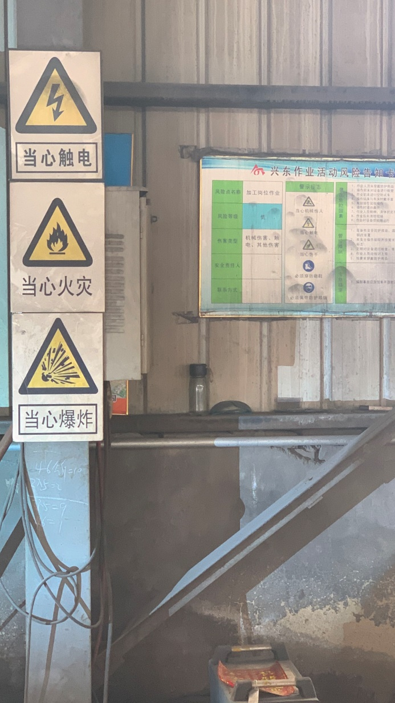
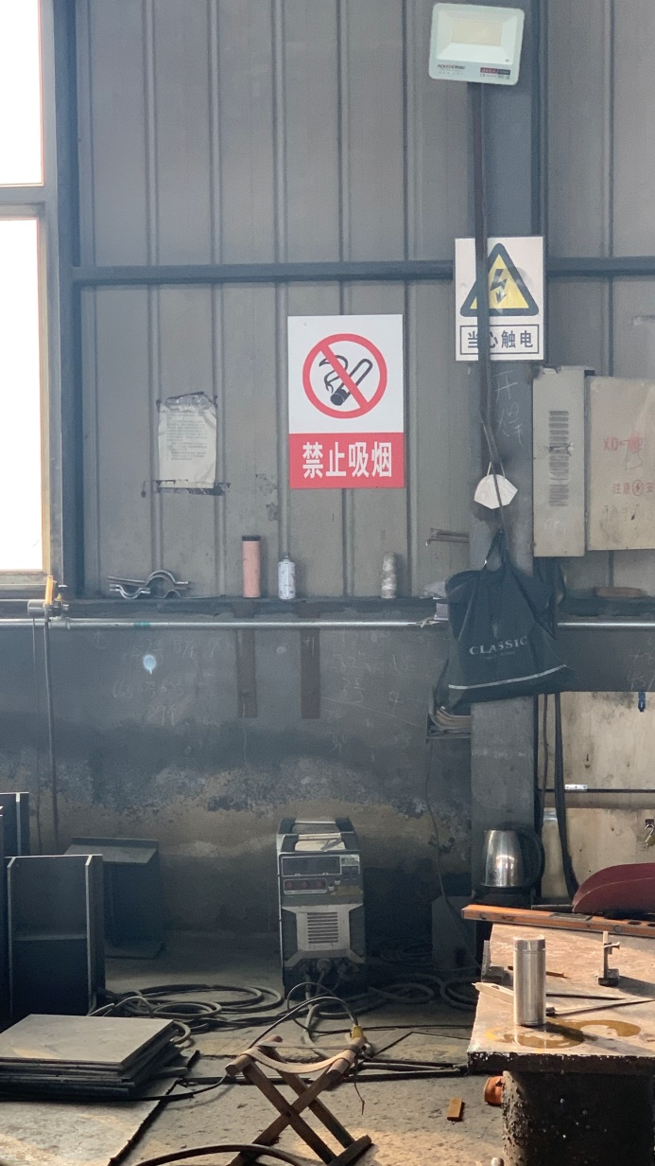

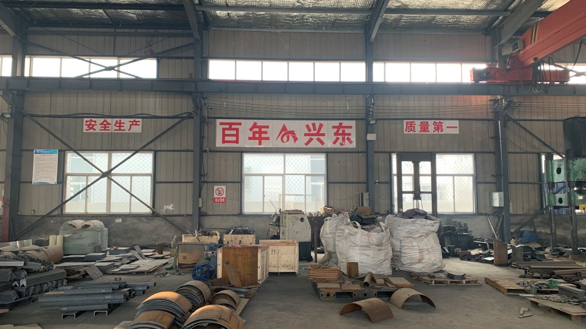

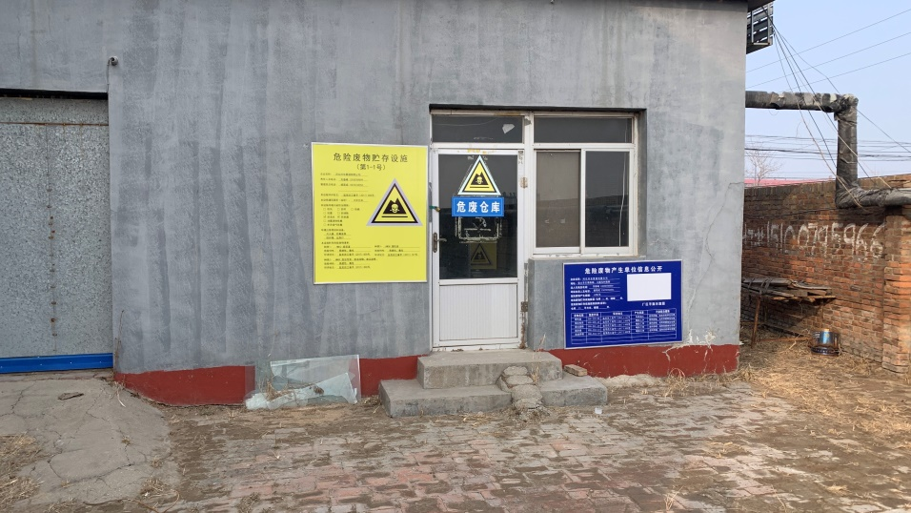

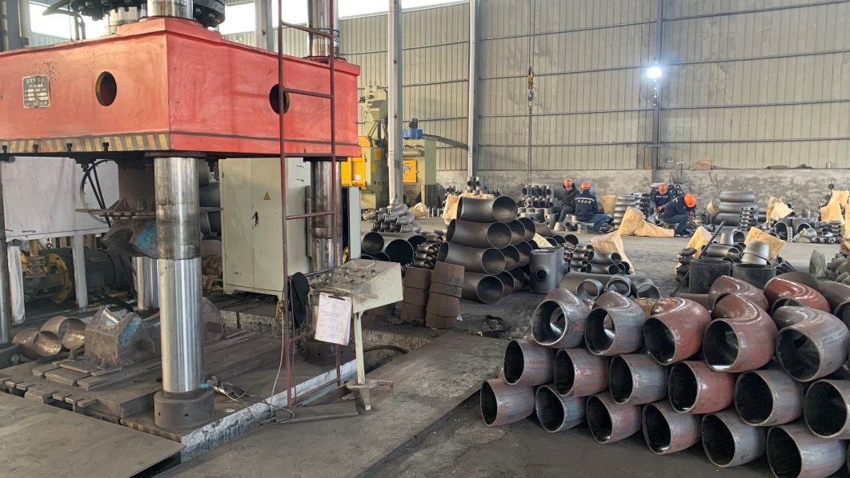

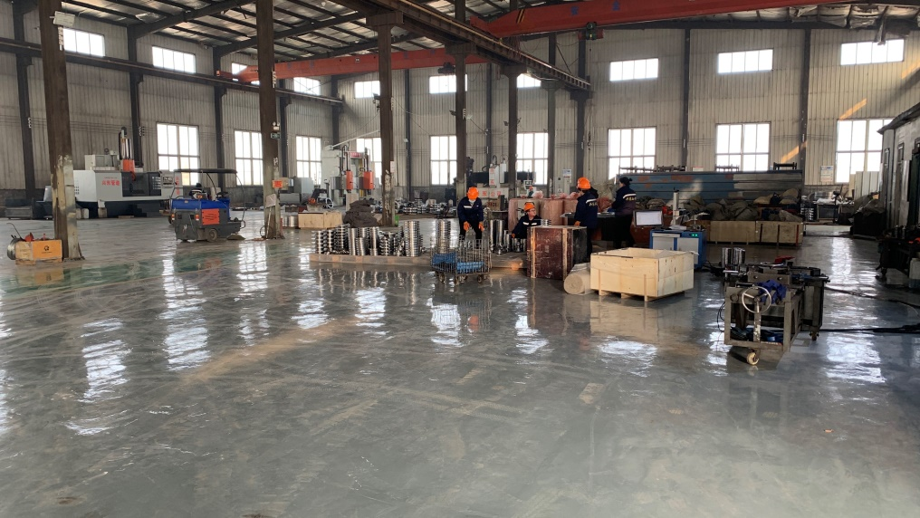

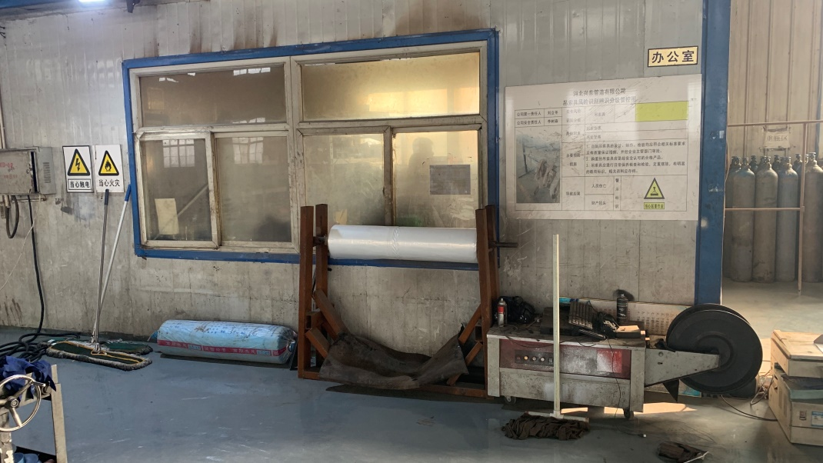

说明：不符合标注N

